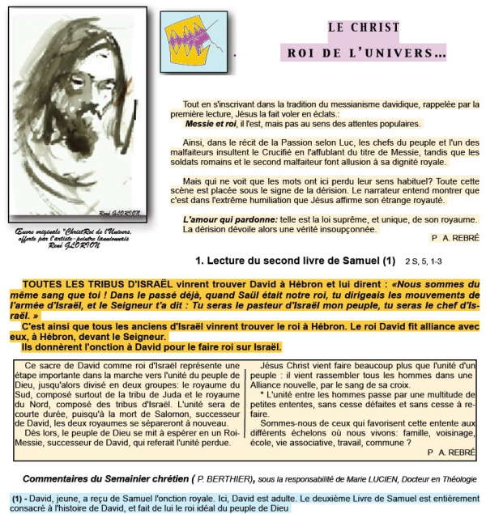
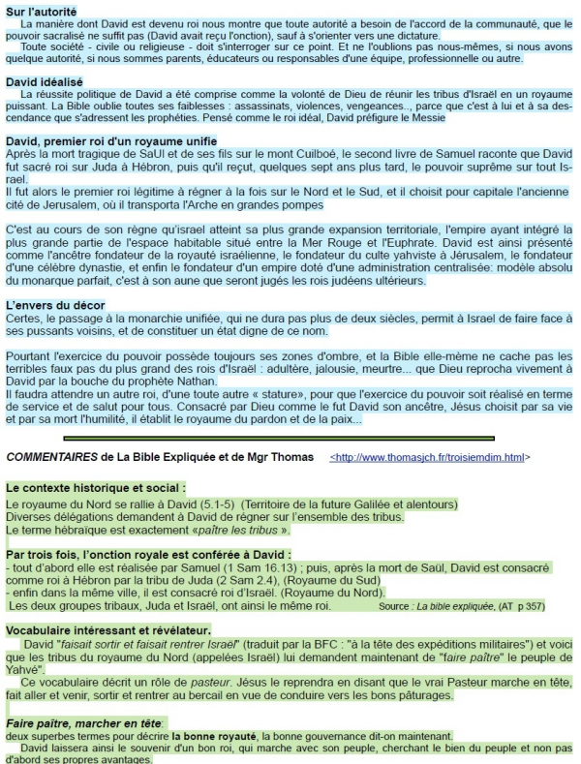
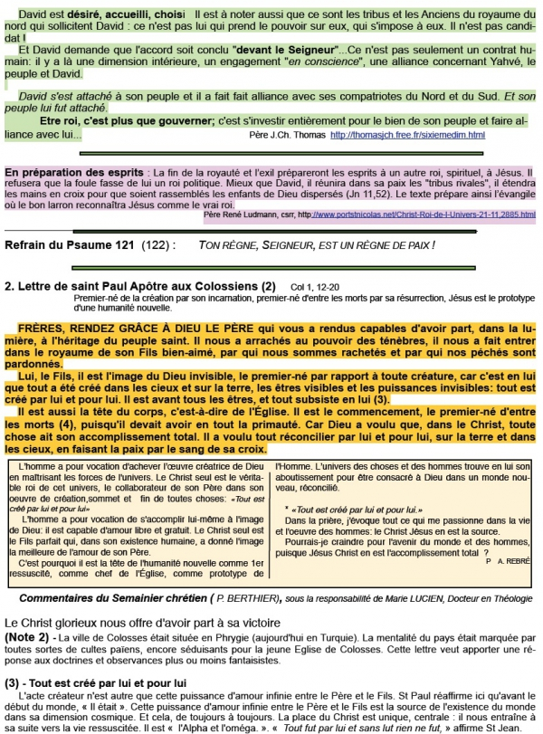
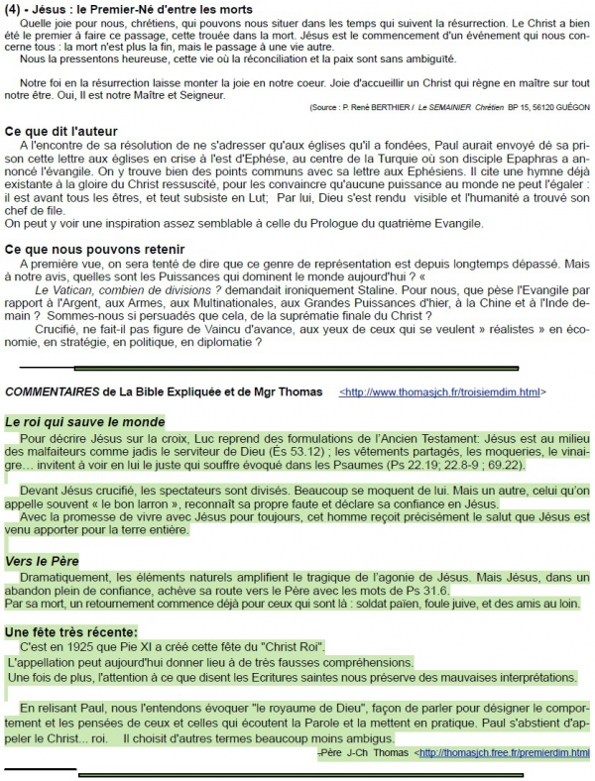
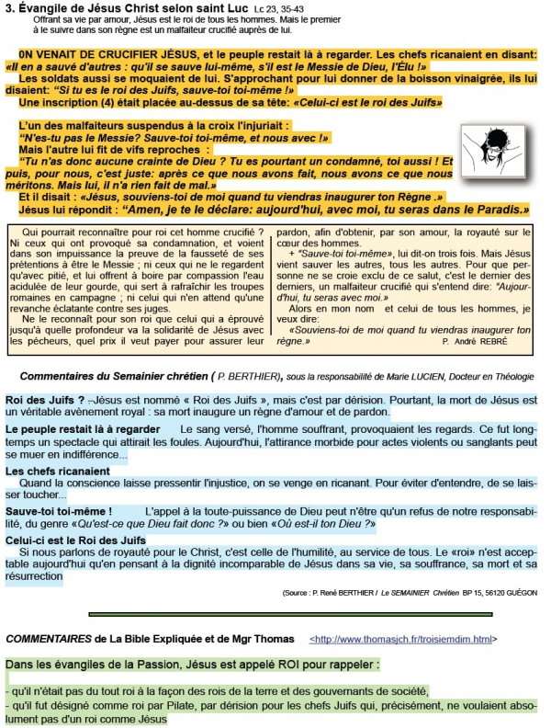
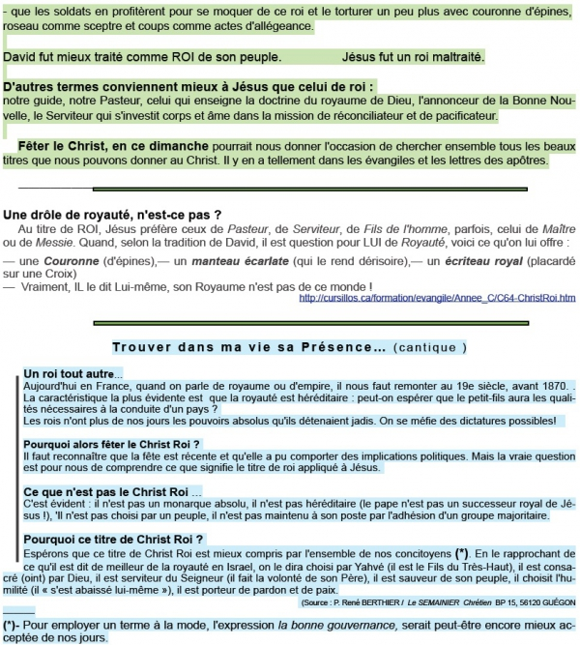
PROPOSITIONS POUR HOMÉLIE DIMANCHE C
20 Novembre2016 CHRIST ROI DE L'UNIVERS

2S 5, 1-3 Ps 121 Col 1, 12-20 Lc 23, 35-43
Choisir notre camp, avec Jésus, CHRIST / ROI!

FIL CONDUCTEUR

Affrontement sans concession possible entre deux réalités totalement opposées : le Bien et le Mal, l'Amour et la haine. Cette lutte acharnée marque toute la Création. Dieu, en effet a pris le risque de nous donner la Liberté, donc celle du choix, afin de nous faire accéder, par l'Amour, au Bonheur de sa propre Vie Trinitaire. Le CHRIST ROI résume le choc entre le Bien et le Mal! L'infini du Bien, c'est cette Gloire de la divinité de Jésus associée à l' humilité de son Amour infini. La réalité du Mal, c'est le rejet, le refus catégorique de ce Bien.
Dans cette lutte sans merci entre Bien et Mal, le risque, pour nous, serait de nous arrêter aux "apparences" de chaque situation où nous plongent les événements, sans découvrir ce que Dieu nous offre, à travers eux, en vue de notre Bonheur!

PRINCIPAUX POINTS
- L'affrontement entre Bien et Mal apparaît particulièrement lors de cette scène de la crucifixion de Jésus que nous relate l'évangile.
Le Mal y est bien présent dans toute son agressivité :
- de haine (ricanements, acharnement, meurtre de l’innocent dans le
raffinement du pire des supplices)
- de bêtise (« voyons si Elie va venir le délivrer »)!
Le Bien, c'est le déploiement inouï de l'Amour de Dieu en la personne du Christ, pour le Salut de l'humanité, lors de ce sacrifice incroyable!
Et c'est aussi la part apportée, à ce sacrifice rédempteur, par ceux qui, jusqu'au bout, ont gardé la FOI ou qui, comme le "bon larron",l'ont magnifiquement trouvée! Cette admirable découverte, par lui, de la Foi, nous montre que le premier saint déclaré de l'histoire, a su déceler, derrière l'horreur de ce qu'il vivait, la merveilleuse présence du Christ-Roi de l'univers!
- Dans l’histoire de l’humanité, cet affrontement se perpétue, sous
la forme de la lutte menée par le Bien, pour éradiquer les souffrances
qu'engendre le Mal, présent aujourd’hui comme hier et toujours!

- Le risque, dans cette lutte entre Bien et Mal, c'est de se fier aux seules apparences du moment! C'est ce qu'ont vécu les deux groupes d'acteurs lors de la crucifixion du Christ! C'est le "risque de l'iceberg" :
- risque de ne voir que la partie qui dépasse la surface. Tantôt c'est une splendide montagne de glace qui émerveille; tantôt, c'est un amas affreux de roches grises, effrayant!
- risque de méconnaître la réalité qui nous est cachée, comme dans l'iceberg ces neuf dixièmes, qu'il s'agit de maitriser pour une navigation écartant tout danger et parvenir à bon port!
- Ainsi en était –il pour les spectateurs de la crucifixion de Jésus : un groupe n'y voyait que l'abaissement de Jésus, l'échec apparent de sa mission! Ils n'ont vu que l'abaissement volontaire, l'humiliation de Jésus. Ils ont ignoré ce qui restait caché à leurs yeux aveuglés, l'infini de l'Amour de Dieu, l'infini de la grandeur, puissance et majesté du Christ, vrai homme et vrai Dieu, ils ont ignoré le CHRIST-ROI!
- L'autre groupe, celui de la Foi, autour de Marie, celui du Bon larron et du centurion, a compris que se manifestait là, véritablement, le Christ- ROI! Il a vécu là, malgré les apparences, le lancement de la Bonne Nouvelle!
- Quand se présentent à nous des événements décisifs pour notre vie ici bas ou notre vie éternelle, comment les abordons-nous?
Est-ce avec le regard du monde, superficiel, à horizon limité à la "partie visible de l'iceberg", ou bien avec le regard de la Foi? Cette dernière attitude peut seule nous faire découvrir l'infinie puissance et l'infinie humilité de l'Amour du Christ-Roi,qui dépasse toute connaissance humaine et nous dévoile la Vérité sur tout événement!

Michel ANDRE, diacre jeannemichel.andre@gmail.com

BLOG http://puzzlebondieu777.over-blog.com

